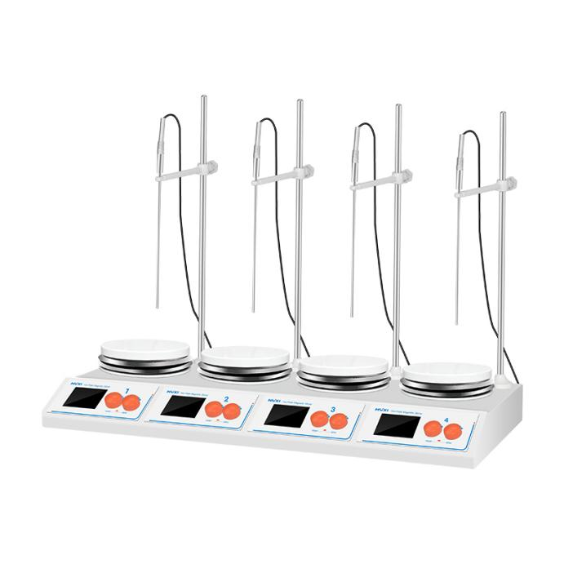
1、产品应用
HMS-4G多联加热磁力搅拌器
加热型多工位磁力搅拌器外形设计新颖美观、加热快、受热面积大、受热均匀；广泛适用于医疗、石油、化工、环保等领域，是各大中科院校、科研单位、检验检疫、卫生防疫等实验中的好帮手。

2、产品特点
- 直流无刷电机，性能稳定，免维护；
- 噪音低，寿命长，低速平稳，高速强劲；
- ＜30°斜面操控面板适合坐位和站位视角；
- PT100温度传感器，实现±1的温度精度控制；
- 旋转式调节开关按钮，防水设计，安全系数高；
- 每个工位独立控制，可搅拌多达4个工位的不同样品；
- 铝压铸陶瓷涂层加热面耐腐蚀，表面温度最高可达320℃；
- LCD数显功能，显示加热温度、搅拌速度，方便实验操作；
- 控温采用PID控制算法，自整定功能，具有测量精度高，冲温小；
- 外壳采用金属板冲压成形注塑外壳，耐高温，防腐蚀，且绝缘性能好。

- 技术参数
型号 | HMS-4G
货号 | 1002025001
电源 | AC220 50/60
噪音dB | ≤27
搅拌位数 | 4
显示方式 | LCD
显示功能 | 温度、转速
控制模式 | 独立操作
排列方式 | 单排1*4
转速范围rpm | 50~2000
控温范围℃ | RT+5~160
控温精度℃ | ±1
加热盘温度℃ | ≤320
加热盘直径mm | 135
工位间距mm | 盘边间距42mm 盘圆心间距175mm
标配搅拌子mm | A型9*25*4+C型7*25*4+C型8*45*4
单工位最大搅拌量L | 10*4
运行时间min | 0-9999
单工位电机功率W | 10
单工位加热功率W | 350
允许环境温度℃ | 5-40
允许相对湿度% | 80
仪器尺寸mm | 713*290*110
包装尺寸mm | 820*395*220
仪器净重kg | 10
仪器毛重kg | 14.5

- 装箱清单
序号 | 名称 | 单位 | 数量
1 | 主机 | 台 | 1
2 | 说明书 | 本 | 1
3 | 合格证兼保修卡 | 张 | 1
4 | 电源线 | 根 | 2
5 | 5A保险丝 | 个 | 4
6 | 9*25 A型搅拌子 | 个 | 4
7 | 7*25 C型搅拌子 | 个 | 4
8 | 8*45 C型搅拌子 | 个 | 4
9 | 不锈钢立杆 | 根 | 4
10 | PT100传感器 | 根 | 4
11 | 传感器支架 | 根 | 4

